注意：

1. 红色为知识大部分。
2. 【】为知识分块。
3. ⚪黑点为【】内知识点。
4. 数字标号为⚪黑点分点。
5. 黄色为显眼重点。
6. 蓝色语法截图为重点语法。
7. 灰色表格截图为语法详解。
8. 黑色背景为编程示例。
9. 具体案例在相关html文件中。

***PC端***

***基础部分***

***HTML***

【前言】

* 网站指在因特网上根据一定规则，使用HTML等制作的用于展示特定内容相关的网页集合。
* 网页是网站中的一页，通常是HTML格式的文件，需要通过浏览器来阅读。
* 网页是构成网站的基本元素，通常由图片、文字、链接、声音、视频等元素组成，通常看到的网页常以.htm和.html结尾，故俗称为HTML文件。
* HTML指超文本标记语言（Hyper Text Markup Language），用于描述网页，不是一种编程语言，而是一种标记语言。
* 标记语言是一套标记标签（markup tag）
* 超文本：

可加入声音、图片、动画、多媒体等内容（超越文本限制）；

可从一个文件跳转到另一个文件，与世界各地主机的文件连接（超级链接文本）。

* 网页的形成：

前端开发代码——浏览器显示代码（解析、渲染）——生成web页面

* 浏览器内核（渲染引擎）：负责读取网页内容，整理讯息，计算网页显示方式并显示页面。

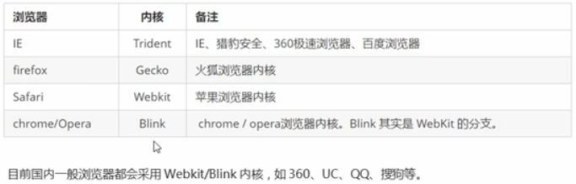

* Web标准是由W3C组织（万维网联盟）和其它标准化组织制定的一系列标准的集合。

为什么需要Web标准：

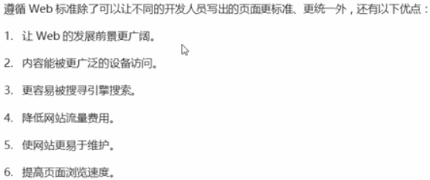

* Web标准的构成：结构（Structure）、表现（Presentation）、行为（Behavior）三个方面。

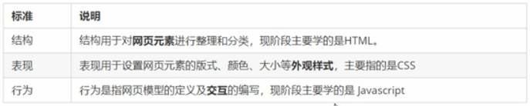

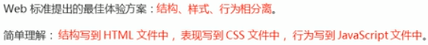

【HTML标签】

* 新建.txt文件——写标签——换后缀名为.html
* 标签：<关键词>，大部分标签成对出现

双标签：开始标签<html>、结束标签</html>

单标签：<br />

* 标签关系：包含关系、并列关系
* 每个网页都会有一个基本的结构标签（骨架标签），页面内容在这些基本标签上书写。HTML页面也称HTML文档。

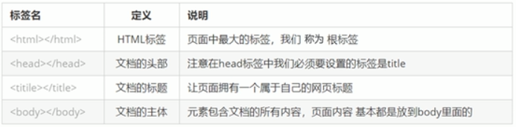

自制：01网页骨架标签.html

* vscode插件：

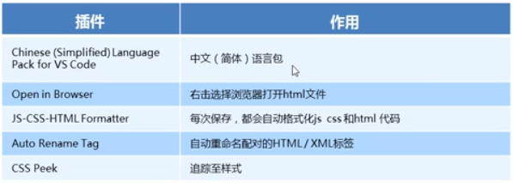

* vscode中输入！自动加载骨架标签：

<!DOCTYPE html>

<html lang="en">

<head>

    <meta charset="UTF-8">

    <meta http-equiv="X-UA-Compatible" content="IE=edge">

    <meta name="viewport" content="width=device-width, initial-scale=1.0">

    <title>网页骨架标签</title>

</head>

<body>

</body>

</html>

<!DOCTYPE html>文档类型声明标签：当前采用html版本，位于文档最前位置，在<html>标签前，不是html标签。

lang语言：en英语，zh-CN中文。

charset字符集（不写会乱码）：常用值包括GB2312、BIG5、GBK、UTF-8（万国码）。

* 标题标签h1-h6

<h1>标题标签</h1>

加了标题的文字会加粗加大，一个标题占一行。

* 段落标签

<p>段落标签</p>

文本会根据浏览器窗口大小自动换行，段与段之间会有空隙。

* 强制换行标签

<br/>强制换行标签

* 文本格式化标签

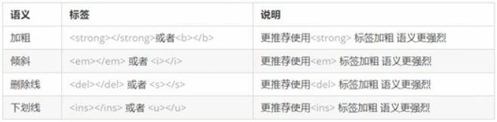

* <div>和<span>标签无语义，是盒子。

<div>盒子，一个div独占一行</div>

<span>小盒子，用于布局，一行可放多个span</span>

一个<div>内容独占一行，一行可放多个<span>。

* 图像标签

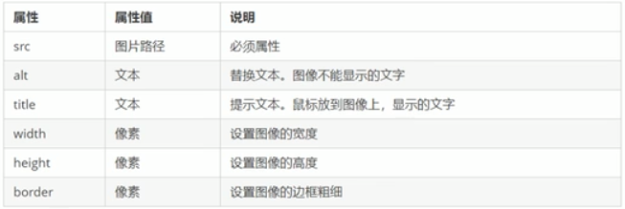

属性写在图像标签后面，属性之间不分先后顺序，以空格分隔，以键值对的方式：属性=”属性值”。

相对路径：/

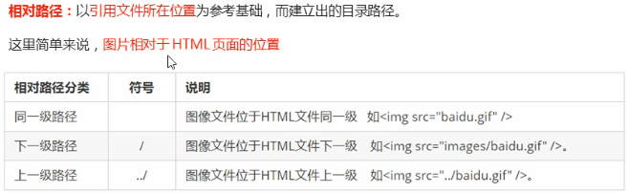

绝对路径：\



* 超链接标签



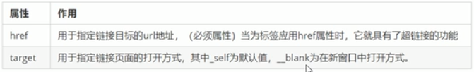

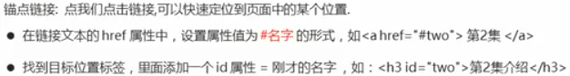

* 注释：ctrl+/

 <!-- 注释 -->

* 特殊字符：

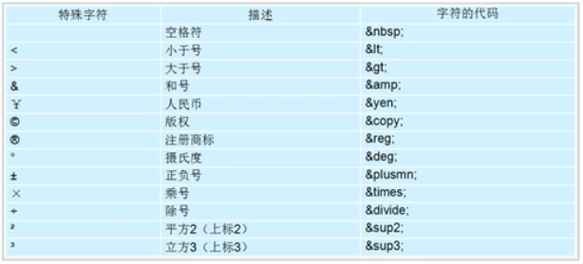

* 表格标签

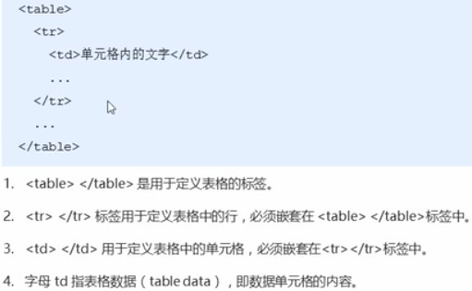

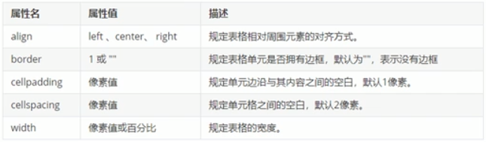

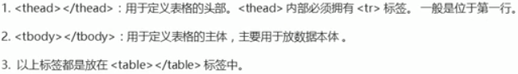

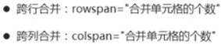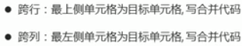

* 列表标签：有序列表、无序列表、自定义列表

无序列表<ul>，一般以项目符号呈现列表项，<ul>标签中不能输入其它标签或文字，只能嵌套<li>；<li>列表项，并列的，无顺序级别之分，可容纳所有元素，有格式。

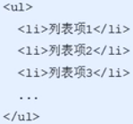

有序列表<ol>中不能输入其它标签或文字，只能嵌套<li>；<li>列表项可容纳所有元素，有格式。

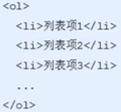

自定义列表/描述列表<dl>中只能包含<dt>定义项目/名字和<dd>描述每个项目/名字。<dt>和<dd>是并列关系，无个数限制，通常一个<dt>包括多个<dd>。

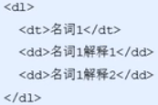

去掉li前的项目符号（圆点）：



* 表单标签：用于收集用户信息。一个完整的表单通常包括表单域、表单控件/表单元素、提示信息三部分。

表单域是包含表单元素的区域，实现用户信息收集和传递，<form>将其范围内的表单元素信息提交给服务器。

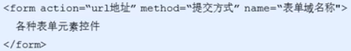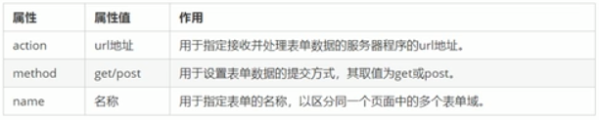

表单元素：

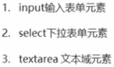

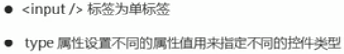

<input>的type属性：

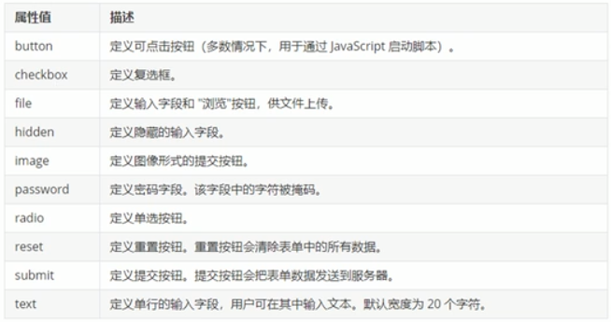

<input>的其它属性：

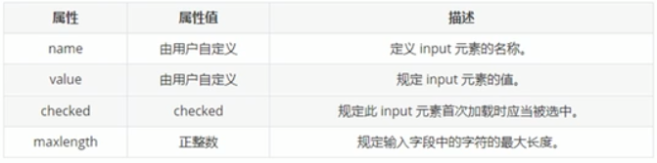

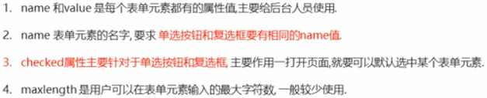

neme用于区别不同的表单元素。

* label标签：为input元素定义标注/标签，用于绑定一个表单元素，点击<label>标签内的文本时，浏览器自动将光标转到或选择对应的表单元素，可增加用户体验。

<label for="text">用户名</label> <input type="text" id="text"/>

<input type="radio" name="sex" id="nv"/> <label for="nv">女</label>

* select下拉表单

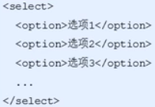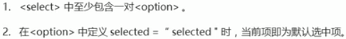

* textarea文本域元素：输入多行文本

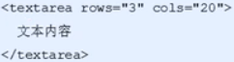

* 查阅文档：

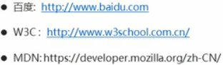

***CSS***

【CSS选择器】

* CSS是层叠样式表（Cascading Style Sheets）的简称，也称CSS样式表或级联样式表，是一种标记语言。主要用于设置HTML中的文本内容（字体、大小、对齐方式等）、图片外形（宽高、边框样式、边距等）、版面布局和外观显示样式。结构（HTML）与样式（CSS）相分离。

CSS规则由两个主要部分构成：选择器及一条或多条声明。

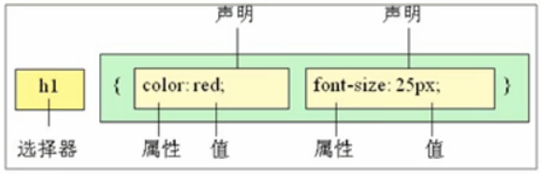

选择器用于指定CSS样式的HTML标签，花括号内是对该对象设置的具体样式。

属性和属性值以键值对形式出现。

属性为样式属性，如字体大小、文本颜色等。

属性和属性值间以 : 分隔。

多个键值对间以 ; 区分。

* CSS代码风格

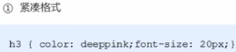

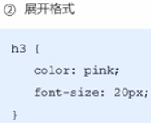

建议：样式选择器、属性名、属性值关键字使用小写字母，特殊情况除外。

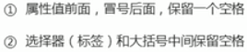

* 选择器分为基础选择器和复合选择器两大类。

基础选择器是由单个选择器组成的，包括标签选择器、类选择器、id选择器、和通配符选择器。

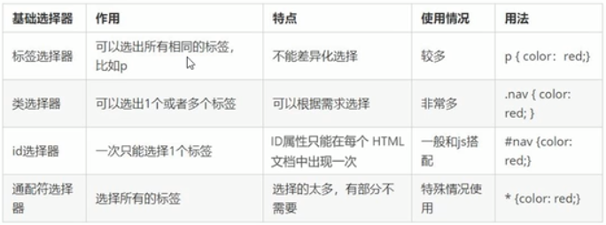

1.标签选择器（元素选择器）：HTML标签

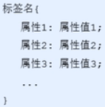

2.类选择器：单独选择一个或几个标签

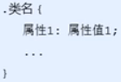

结构需用class属性来调用class类

1. 类选择器-多类名：一个标签调用多个类名

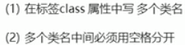

1. id选择器

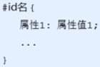

id属性只能在每个HTML文档中出现一次，只能调用一次，一般用于页面唯一性的元素上，常和js搭配使用。

1. 通配符选择器：选择页面中所有的元素/标签

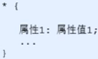

不需要调用，自动给所有标签使用样式（包括html、body、span……），特殊情况才使用。

【CSS字体】

* CSS Fonts（字体）属性：字体系列、大小、粗细、文字样式（如斜体）

1.font-family：字体

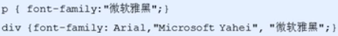

各字体间用 , 分隔

若有空格隔开的多个单词组成的字体，加引号



2.font-size：字体大小（像素）

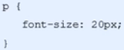

谷歌浏览器默认字体大小为16px

标题标签特殊，需单独指定文字大小。

1. fold-weight：字体粗细

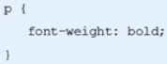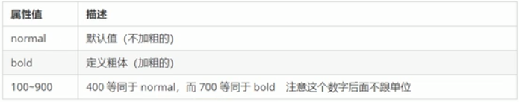

1. font-style：文本风格

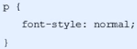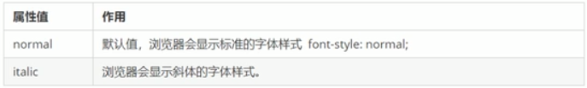

1. 字体复合属性

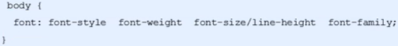

不可更改顺序，各属性用空格隔开。

不需要的属性可省略，但必须保留font-size和font-family，否则font将不起作用。

【CSS文本】

* CSS文本属性：颜色、对齐、装饰、缩进、行间距等

1.文本颜色

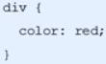

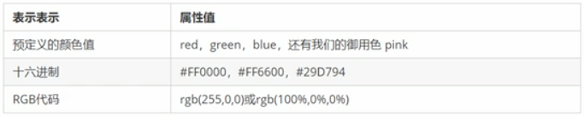

1. 文本对齐

text-align：设置文本水平对齐方式

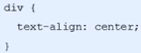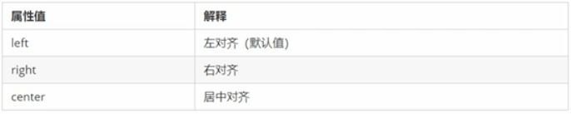

1. 装饰文本

text-decoration：给文本添加下划线、删除线、上划线等

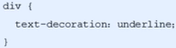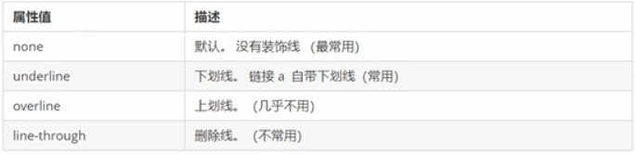

1. text-indent：文本缩进，通常是段落的首行缩进

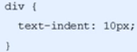

缩进长度可为负值。

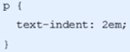

em是一个相对单位，是当前元素（font-size）一个文字的大小，若当前元素未设置大小，则按父元素的一个文字大小。

1. line-height：行间距（行高）

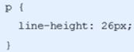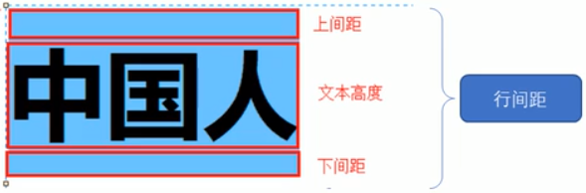

【CSS引入方式】

* CSS的三种样式表：（按样式书写的位置 / 引入的方式）行内样式表 / 行内式、内部样式表 / 嵌入式、外部样式表 / 链接式。

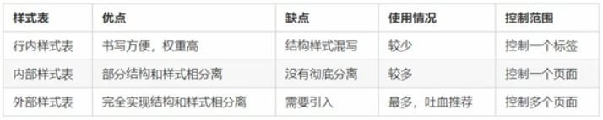

1.内部样式表（内嵌式）是写到HTML页面内部，是将所有CSS代码抽取出来单独放到一个<style>标签中。

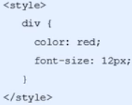

<style>标签可放在HTML文档的任何地方，但一般会放在文档的<head>标签中。

代码结构清晰，但未实现结构与样式完全分离。

1. 行内样式表（内联样式表）是在元素标签内部的style属性中设定CSS样式，适用于修改简单样式，也称行内式引入。



style是标签的属性；写在双引号中；结构与样式不分离。

1. 外部样式表，适用于样式较多的情况，样式单独写到.CSS文件中，再引入到HTML中使用。

.CSS文件中只有样式没有标签。

在HTML页面中用<link>标签引入.CSS文件。



【chrome调试工具】

* chrome调试工具：右键+检查 或 F12，检查但不会修改错误（需进入代码编译器修改）。

ctrl+0：复原浏览器大小

点击元素，无样式引入，可能为类名或样式引入错误。

如果有样式，样式前有黄色！提示，则是样式属性书写错误。

【emmet语法】

* emmet语法快速生成HTML结构语法

生成标签：标签名+tab；

生成多个标签：标签名*n；

父子级关系标签：div>p；

兄弟级关系标签：div+p；

带类名的标签：.demo（默认div）或p.demo；

带id名的标签：#demo（默认div）或p#demo或ul>li#demo；

带顺序类名的标签：.demo$*n（自增符号$）；

带内容标签：标签{内容}。

* 快速生成CSS样式语法
* 快速格式化代码

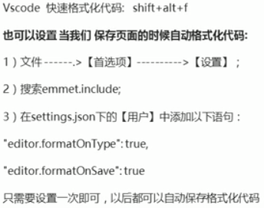

【CSS复合选择器】

* 常用复合选择器包括：后代选择器、子选择器、并集选择器、伪类选择器等。

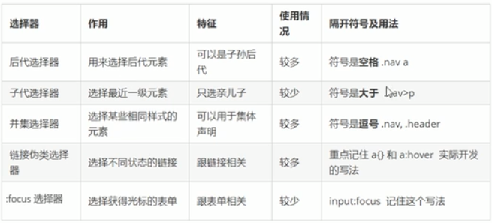

1. 后代选择器（包含选择器）

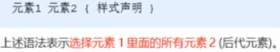

父级（任意基础选择器）+空格+子级（任意基础选择器）{样式声明}

元素2可为元素1的任意后代。

1. 子选择器（子元素选择器）

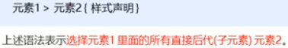

元素2只能是元素1的子代。

1. 并集选择器：常用于集体声明

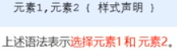

约定规范：竖着写

1. 链接伪类选择器

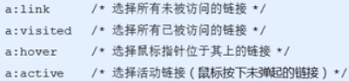

a:link{样式声明}

为确保生效，需按link-visited-hover-active的顺序声明。

因为a链接在浏览器中有默认样式，所以需给链接单独指定样式。

链接伪类在实际开发时的写法：

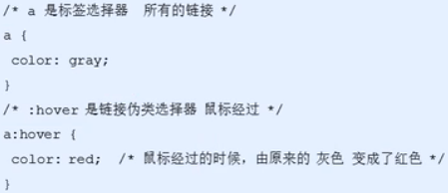

1. :focus伪类选择器：用于选取获得焦点（光标）的表单元素，一般<input>类表单元素才能获取。

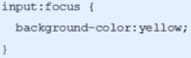

【CSS元素显示模式】

* HTML元素一般分为块元素和行内元素两种。

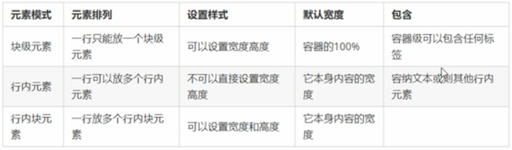

* 块元素：<h1>、<p>、<div>、<ul>、ol>、<li>等，<div>是最典型的块元素。

1. 独占一行；
2. 高度、宽度、内外边距可设置；
3. 宽度默认是容器（父级宽度）的100%；
4. 是一个容器，里边可以放行内或块元素。
5. 文字类元素内不能使用块元素（<p>、<h1>）；

* 行内元素（内联元素）：<a>、<strong>、<b>、<em>、<i>、<del>、<s>、<ins>、<u>、<span>等，<span>是最典型的块元素。

1. 相邻元素在一行，一行显示多个；
2. 宽、高直接设置无效；
3. 默认宽度为内容宽度；
4. 只能容纳文本或其它行内元素；
5. 链接里不能放链接；
6. <a>可以放块元素，但给<a>转换一下块级模式更安全。

* 行内块元素：<img/>、<input/>、<td/>，同时具有块元素和行内元素的特点。

1. 一行显示多个，互相之间有空隙；
2. 默认宽度为内容宽度；
3. 高度、行高、内外边距可控。

* 元素显示模式转换：如增加链接<a>的触发范围。

转换为块元素：display:block;

转换为行内元素：display:inline;

转换为行内块元素：display:inline-block;

* snipaste截图工具
* 单行文字垂直居中小技巧：使文字行高等于盒子高度。

【CSS背景】

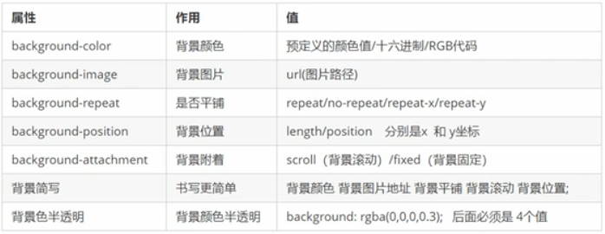

* 背景颜色



默认为transparent（透明色）

* 背景图片：logo、装饰性小图片、超大背景图（便于控制位置）和精灵图



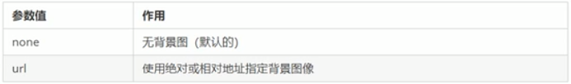

* 背景平铺



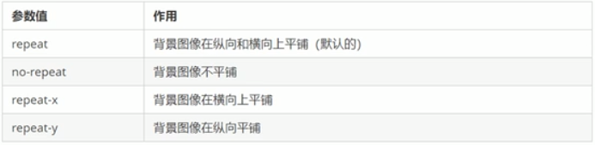

* 背景图片位置



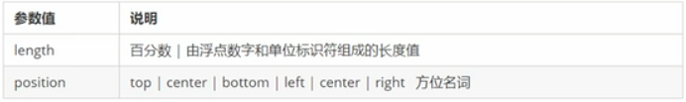

1. 若两个值都是方位名词，则前后顺序无关：如left top=top left；

若指定了一个方位名词，则第二个默认居中。

1. 若参数值是精确坐标，则第一个是x坐标，第二个是y坐标；

若指定了一个数值，则为x坐标，另一个默认垂直居中。

1. 混合单位：第一个是x坐标，第二个是y坐标。

* 背景图像固定（背景附着）：视差滚动效果

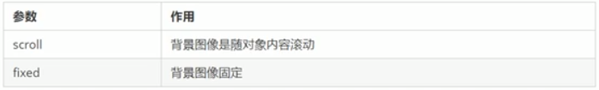

* 背景复合写法：无顺序要求。一般按：

background:背景颜色 背景图片地址 背景平铺 背景图像滚动 背景图片位置;



* 背景颜色半透明：



最后一个参数为alpha透明度，取值范围0-1。0.3可省略写为.3。

【CSS三大特性】

CSS三大特性:层叠性、继承性、优先级。

* 层叠性：相同选择器设置相同样式会覆盖冲突的样式。

样式冲突：遵循就近（离结构）原则。

* 继承性：继承某些样式（text-、font-、line-开头的，color属性）

行高的继承性：

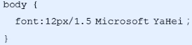

行高单位可加（例12px/24px，24px为行高）可不加（例12px/1.5，1.5表示行高为当前字体的1.5倍）。

* 优先级：同一元素指定多个选择器时。

1. 选择器相同，执行层属性；
2. 选择器不同，根据选择器权重执行。

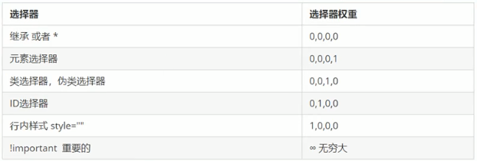

权重由4组数字组成但不会有进位；等级判断从左到右判断数值；元素未被直接选中，继承的权重为0；a链接自带默认蓝色字体+下划线。

1. 复合选择器的权重会叠加

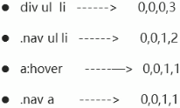

【盒子模型】

* 页面布局三大核心：盒子模型、浮动、定位。
* 盒子模型组成：边框、内外边距、内容

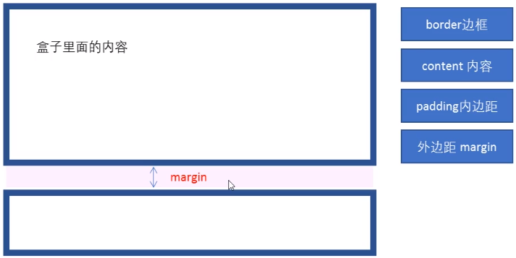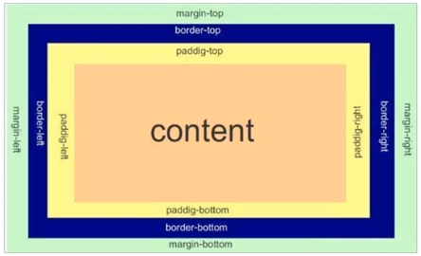

1. 边框border：宽度（粗细）、样式、颜色



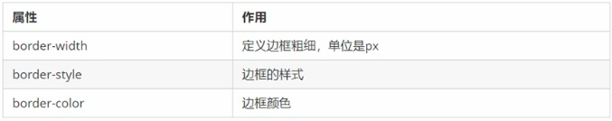

style：solid实线、dashed虚线、dotted点线





1. border-collapse：控制相邻单元格边框合并



盒子大小不包括边框（实际大小 = 盒子width/height + 边框宽度）

1. padding：内边距（边框与内容的距离）

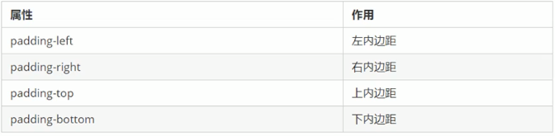

简写形式：

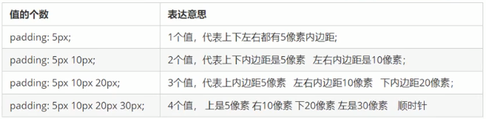

盒子大小不包括边距（实际大小 = 盒子width/height + 边距宽度）

如果不指定width / height，盒子不会被padding撑大。

1. margin：外边距，控制盒子之间的距离

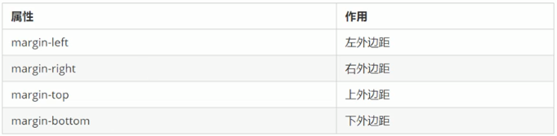

简写形式：与padding一致。

外边距使块级盒子水平居中：盒子指定了width；盒子左右外边距设置为auto：



三种写法：

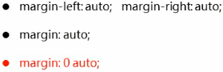

行内元素或行内块元素水平居中给其父元素添加text-align:center。

* 外边距合并：margin定义块元素垂直外边距时。

1.相邻块元素垂直外边距合并：上下两兄弟盒子，如果上边的块元素有下外边距margin-bottom，下面的块元素有上外边距margin-top，则它们之间的垂直外间距不是margin-bottom与margin-top之和，而是取两值中的较大者。故尽量只给一个盒子添加margin值。

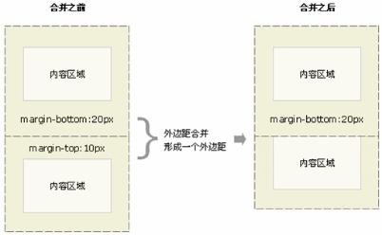

2.嵌套块元素垂直外边距的塌陷：父、子元素都有上外边距，父元素会塌陷较大的外边距值。

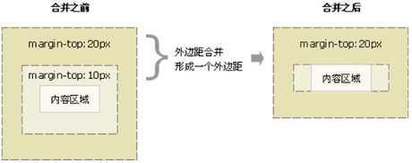

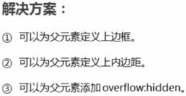

浮动、固定，绝对定位的盒子不会有塌陷问题。

1. 清除内外边距

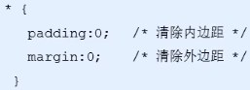

【PS】

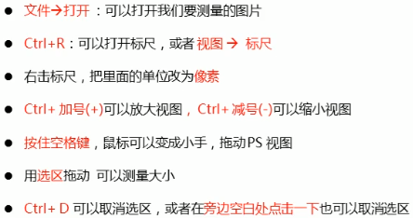

【答疑】

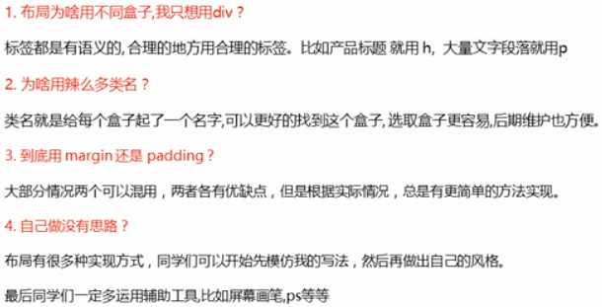

【圆角边框】

* border-radius：设置元素的外边框圆角



参数可为数值（px）或百分比形式。

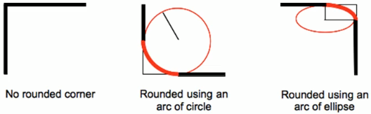

设置圆角矩形：高度的50%；

参数为四个值：按顺序分别为左上角、右上角、右下角、左下角；

参数为两个值：按顺序分别为左上角和右下角、右上角和左下角；



【盒子阴影】

* box-shadow



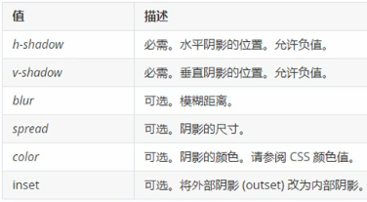

默认为外阴影，但写outset会导致阴影无效；

盒子阴影不占空间，不影响其它盒子排列。

【文字阴影】

* text-shadow



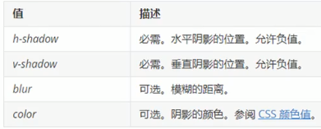

【浮动】

* 传统网页布局三种方式：

1. 标准流（普通流/文档流）（最基本）：标签按规定默认方式排列（块级元素、行内元素）
2. 浮动
3. 定位

* 盒子纵向排列——首选标准流；盒子横向排列——首选浮动。
* float用于创建浮动框，将其移动到一边，直至左/右边缘触到包含块或另一个浮动框的边缘。



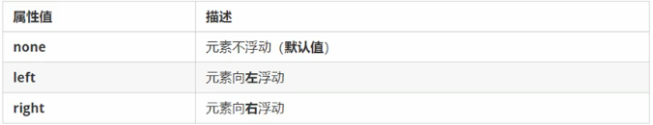

* 浮动特性

1. 脱标：浮动元素会脱离标准流控制移动到指定位置。

浮动的盒子不再保留原先的位置。

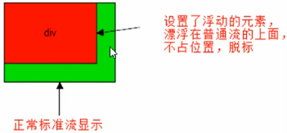

1. 多个盒子都设置了浮动，浮动元素会一行内显示并顶部对齐。

盒子之间无缝隙，父级宽度装不下时多出的盒子会另起一行。

1. 浮动元素会具有行内块特性。

如果行内元素有浮动则不需转换为块级/行内块就可变化高度/宽度。

块级元素未设置宽度，默认为父级宽度；添加浮动后宽度由内容决定。

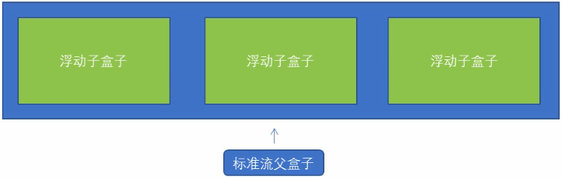

* 浮动的盒子只会影响浮动盒子后面的标准流，不影响前面的标准流。
* 为什么清除浮动：有时父级盒子不便给高度，子盒子浮动时父级盒子高度为0，影响后边标准流排列。

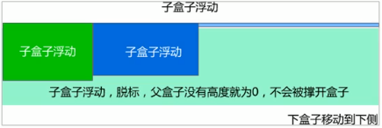

清除浮动：



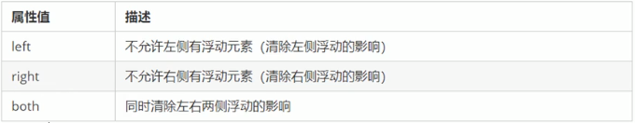

* 清除浮动策略：闭合浮动
* 清除浮动方法：

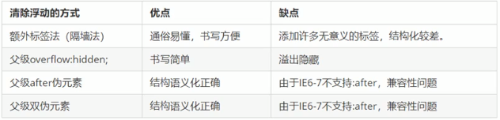

1. 额外标签法/隔墙法。

浮动元素末尾添加一个空标签（须为块级元素），如：

<div style="clear:both"></div>

或<br>等。

1. 父级添加overflow属性。

属性值：hidden/auto/scroll

clear: hidden;

无法显示溢出部分。

1. 父级添加 :after伪元素。

（如：class=”clearfix”）

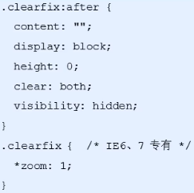

注释：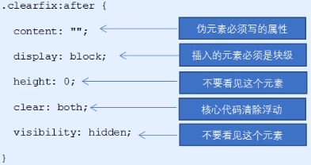

未增加标签；照顾低版本浏览器。

1. 父级添加双伪元素。

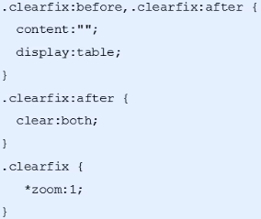

注释：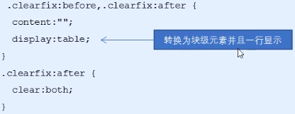

照顾低版本浏览器。

【常见图片格式】

* jpg：JPEG/.JPG较好地保留色彩信息，高清，颜色多（常用：产品类图片）。
* gif：最多储存256色，通常用于显示简单图形和字体，可保存透明背景和动画效果（常用于一些图片小动画效果）。
* png：具有jpg和gif的优点，储存形式丰富，能保持透明背景。
* PSD：Photoshop专用格式，可存储图层、通道、遮罩等多层设计稿，可从中复制文字和图片，测量大小和距离。

【PS切图方式】

* 图层切图：

右击图层——快速导出为png；

合并图层——右击图层——快速导出为png。

* 切片切图：切片工具——导出——另存为web格式——选中的切片……
* PS插件切图：cutterman是Photoshop中的插件，



【学成在线网页制作案例】

* CSS属性书写顺序

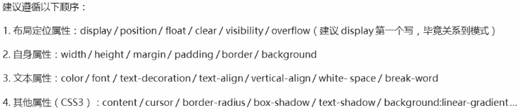

【定位】

* 定位=定位模式（指定元素在文档中的定位方式）+边偏移（决定元素的最终位置）
* 定位模式position：

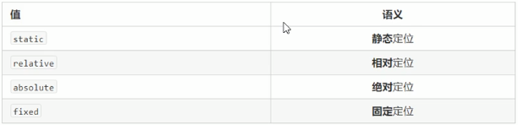

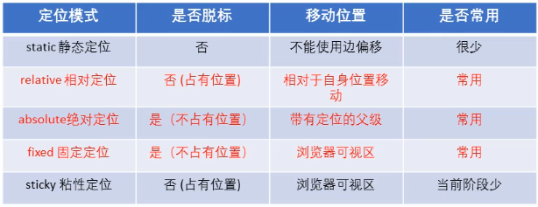

1. 静态定位static（默认方式，即无定位）按标准流特性摆放，无边偏移



1. 相对定位relative（自身原来位置），原标准流位置继续占有，其它盒子仍以标准流对待它（不脱标）



1. 绝对定位absolute（相对于祖先元素）



若无祖先元素或祖先元素无定位，则以浏览器为准定位（document文档）；

祖先元素有定位（绝对/相对/固定），则以最近一级有定位祖先元素为准；

不占有原位置（脱标）；

子元素绝对定位，父元素相对定位。

1. 固定定位fixed：元素固定于浏览器可视区（滚动不变位置），以浏览器可视窗口为准，不占有原位置（脱标）。



举例： /* 固定于版心右侧 */

    position: fixed;

    /* 距浏览器左侧一半宽度 */

    left: 50%;

    /* 距版心盒子一半宽度 */

    margin-left: 00px;

1. 粘性定位sticky（相对定位和固定定位的结合）



以可视窗口为准（固定定位特点）；

占有原位置（相对定位特点）；

须添加top、bottom、left、right其中一个。

* 边偏移：

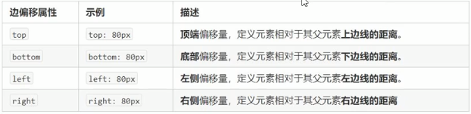

* 定位叠放次序z-index：定位专有属性



可为正负整数、0，默认为auto，数值越大越靠上，值相同时按书写顺序后来居上，无单位。

* 定位特殊特性：

1. 绝对定位absolute会使margin: auto;居中无效，但可通过举例： /* 定位垂直居中 */

    position: absolute;

    /* 距父元素一半宽度 */

    left: 50%;

    /* 回移自身一半宽度 */

    margin-left: 100px;

1. 行内元素加绝对或固定定位，可直接设置宽度高度。
2. 块级元素加绝对或固定定位，不给宽度高度，默认为内容大小。
3. 脱标的盒子不触发外边距塌陷（合并）：浮动元素、绝对定位、固定定位。
4. 绝对（固定）定位会完全压住下方盒子（包括内容），浮动元素只压盒子不压内容（环绕效果）。

【元素显示和隐藏】关闭会隐藏，刷新会出现

* display: none;隐藏对象，不占有原位置。

display: block;显示对象

* visibility: visible;可视

visibility: hidden;隐藏，占有原位置

* overflow溢出内容的显示和隐藏

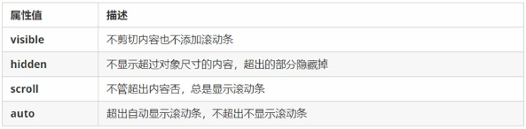

【精灵图】

* 精灵技术（CSS Sprites/CSS雪碧）：为了有效减少服务器接收和发送请求的次数，提高页面加载速度。主要用于将多个小背景图整合到一张大图（即精灵图/sprites/雪碧图）。
* 移动背景图位置background-position：移动距离为x、y坐标。

【字体图标icon font】显示常用、通用的小图标，本质为字体

* 字体图标下载+使用

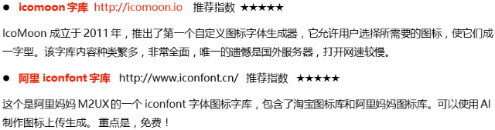

1. 解压缩后将fonts文件夹放入页面根目录下
2. css样式中全局声明字体（style.css文件中复制）：

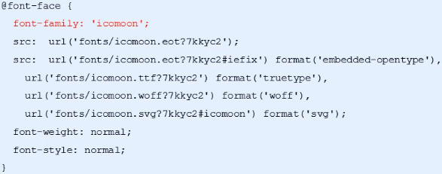

1. body内span放入下载字体对应的小方框
2. css的style中声明该span字体样式font-family:’icomoon’;
3. 添加新字体：点击原压缩包selected.json文件

* CSS三角制作：

示例1：

.box{

            width: 0px;

            height: 0px;

            /* border: 10px solid pink; */

            border-top: 10px solid pink;

            border-bottom: 10px solid blue;

            border-left: 10px solid red;

            border-right: 10px solid green;

        }

<div class="box"></div>



示例2：

.box{

            width: 0px;

            height: 0px;

            border: 50px solid transparent;

            border-top: 100px solid pink;

        }



* 鼠标样式cursor



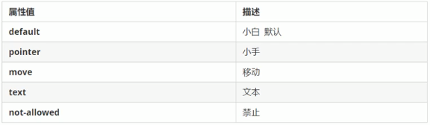

* 取消文本框轮廓线outline



none或0

* 防止拖拽文本域resize



* 垂直对齐（对行内元素/行内块元素）



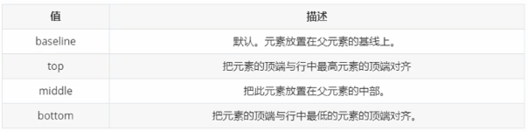

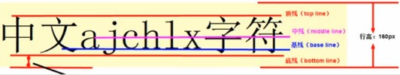

默认基线对齐（行内块元素和文字基线对齐会造成图片底部多出空白缝隙bug：转为非基线对齐、或转为块级元素）。

* 溢出文字显示为省略号

1. 单行文字溢出显示省略号

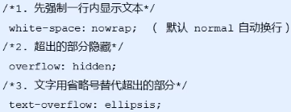

1. 多行文本溢出显示为省略号（兼容性，适用于webkit浏览器或移动端（大部分为webkit内核））：推荐留给后台人员做。

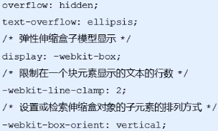

* 布局细节技巧：

1. 用margin往左移动-1px可让盒子边框重合；
2. 盒子边框互相遮盖时，避免遮挡鼠标经过的效果，可提高当前盒子层级（增加相对定位、有定位时则加z-index:1提高层级）；
3. 文字围绕浮动元素（文字不用加浮动）；
4. 行内块元素制作页码选择部分；
5. 制作三角：

.box{

            width: 0px;

            height: 0px;

            border-top: 100px solid transparent;

            border-bottom: 0 solid blue;

            border-left: 0 solid red;

            border-right: 50px solid green;

        }

/* 等价于： */

        .box{

            width: 0px;

            height: 0px;

            border-color: transparent red transparent transparent;

            border-style: solid;

            border-width: 22px 8px 0 0;

        }

【CSS】

* CSS初始化：重设浏览器样式（保证兼容性）：

京东CSS初始化示例：查看网页源代码——找link、first-screen.chunk.css点开——在body附近从*{margin:0;padding:0}复制到height:0}.clearfix{*zoom:1}

Unicode编码：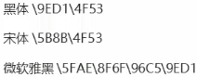

***CSS和HTML提高部分***

【HTML新增标签】

* 语义标签

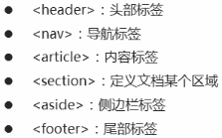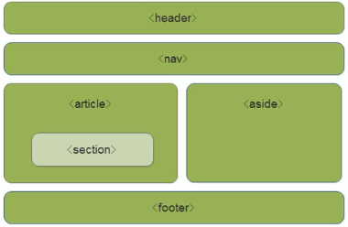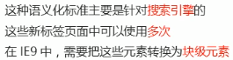

* 视频标签<video>

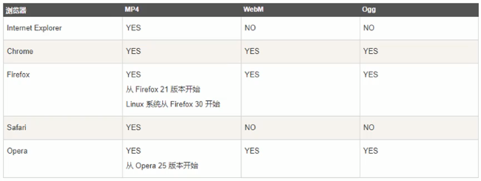

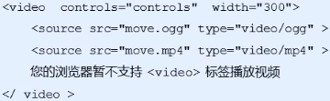

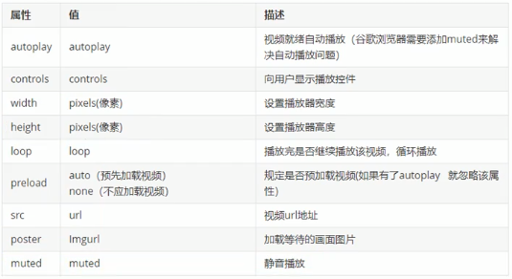

* 音频标签<audio>

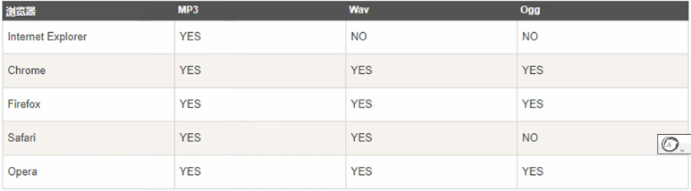

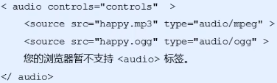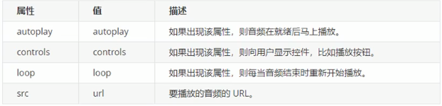

【新增表单】

* 新增input类型（需添加form表单域）

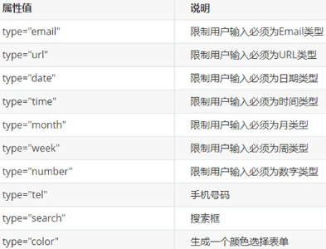

* 【新增表单属性】（需添加form表单域）

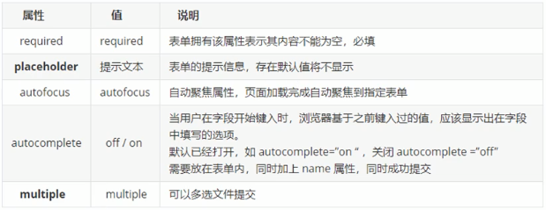

【CSS 3新增特性】

* CSS 3新增选择器

1. 属性选择器（可以不借助类或id）（类选择器、属性选择器、伪类选择器，权重为10）

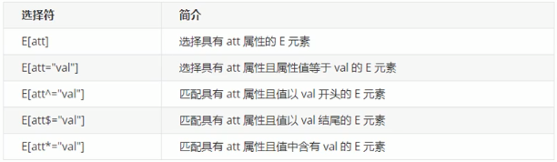

1. 结构伪类选择器（主要根据文档结构选择元素，常用于根据父元素选择子元素）

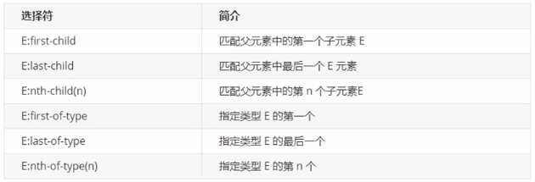

n可为数字、关键字（even偶数/odd奇数）、公式（从0开始计算，第0或超出个数的元素忽略）。

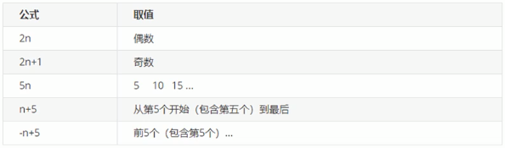

nth-child和nth-of-type的区别：

nth-child对父元素的所有子元素排序，先找第n个子元素，再核对标签是否对应（若不符，则不选中）；

nth-of-type先核对对应标签，再找该标签的第n个元素。

1. 伪元素选择器（用CSS创建新标签元素而无需HTML标签）

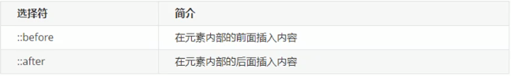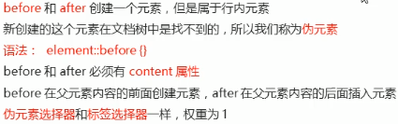

示例：content:’\e91e’;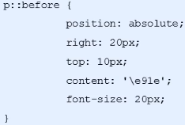

清除浮动：

1. 额外标签法/隔墙法；
2. 父级添加overflow属性；
3. 父级添加after伪元素；
4. 父级添加双伪元素。

* CSS 3盒子模型

box-sizing:content-box：盒子大小为width+padding+border（默认）

box-sizing:border-box：盒子大小为width（padding和border不超过width宽度）

* CSS 3图片模糊或颜色偏移-滤镜filter



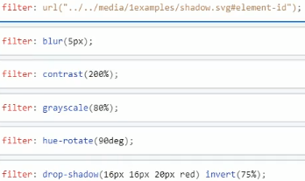

* width:calc：在声明属性时执行计算，例如计算盒子宽度



* CSS 3过渡动画（多属性变化加，）



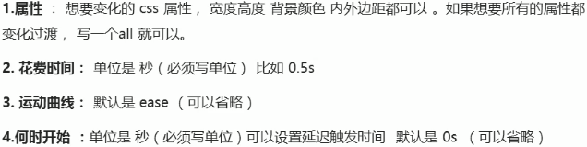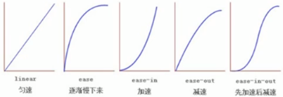

* 品优购案例

1. favicon.ico一般用于作缩略的网站标志，一般显示在浏览器地址栏或标签上。

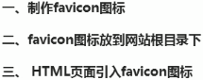



1. 网站T（title）D（description）K（keywords）三标签SEO优化

SEO搜索引擎优化：获取流量，提升网站在浏览器的排名。

* 服务器分为文件服务器、数据库服务器、应用程序服务器、web服务器等，web服务器一般指网站服务器，可放网站文件供浏览或数据文件供下载。

根据位置分为：本地服务器（主要用于局域网）、远程服务器（用域名访问网站）

免费远程服务器：步骤：1）注册账号；2）FTP管理：申请成功记下主机名、用户名、密码、域名；3）用cutftp软件上传网站到远程服务器：输入用户名密码等，点击连接，上传本机文件；4）即可访问。

***CSS提高部分***

【2D转换transform】可实现元素位移translate、旋转rotate、缩放scale

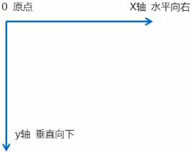

* translate：

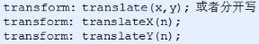

1. 不会影响其它元素的位置；
2. translate:(50%,50%);是相对自身元素的比例；
3. 对行内标签无效。

* rotate：



1. 度数=xxdeg；
2. 正值顺时针，负值逆时针；
3. 旋转中心点默认为元素中心点（50% 50%），

2D转换中心点：transform-origin，可为x y设置像素或方位名词（top bottom left right center）



* scale：



例如：transform:scale(2,2) = transform:scale(2)，2为倍数，参数为一个时后续元素跟随前边元素。

1. 不影响其它盒子位置；
2. 修改宽高而缩放的方式以上边为基准缩放，scale可修改缩放中心点transform-origin。

* 同时使用多个转换：transform:translate() rotate() scale();，顺序会影响执行效果（先旋转会改变坐标轴方向）

【动画】

* 定义动画keyframes（类似定义类选择器）

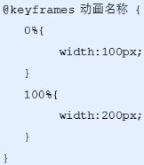

1. 动画序列：0%开始，100%完成，from-to等价于0%-100%；
2. 百分比为时间划分，需为整数。

举例：

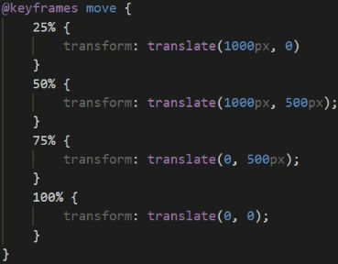

* 调用动画：

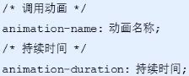

* 属性：

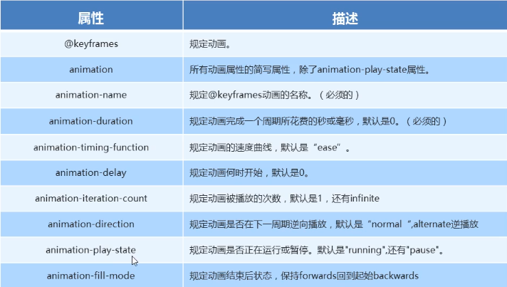

* 简写：animation，名称和持续时间不可省略。



* 未看373-387。

【浏览器私有前缀】（兼容老版本）

私有前缀：

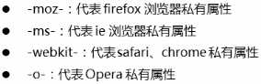

提倡写法：（加私有前缀的写好，不加前缀的写一遍）

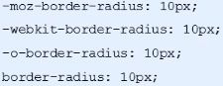

* CSS3新特性总结区别：

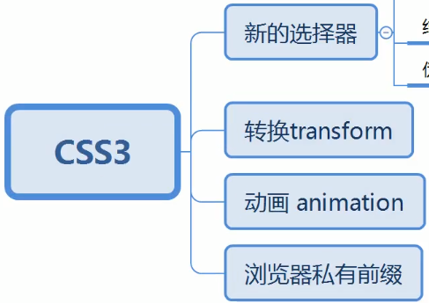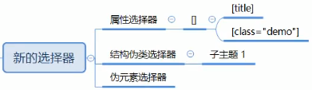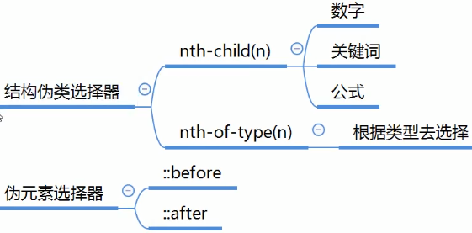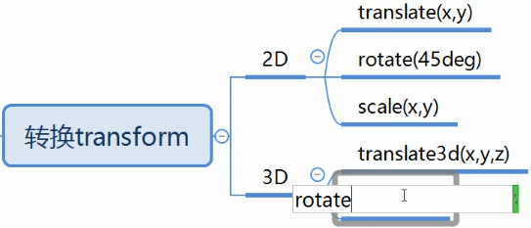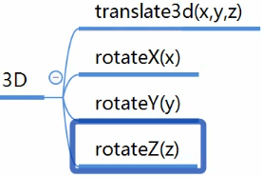

***移动端***

【基础】

* 国内移动端浏览器主要基于webkit内核。
* 移动端屏幕尺寸dp、dpi、pt、ppi在前端开发中不必过于关心。
* 移动端调试方法：

1. chrome devtools（谷歌浏览器）的模拟手机调试；
2. 搭建本地web服务器，手机和服务器在同一局域网，通过手机访问服务器；
3. 使用外网服务器，直接IP或域名访问。

* 视口viewport：浏览器显示页面内容的屏幕区域，分为布局视口、视觉视口和理想视口。

1. 布局视口layout viewport：一般移动端浏览器默认设置，用于显示pc端网页。iOS、安卓一般将此视口设置为980px。
2. 视觉视口visual viewport：看到的网站的区域。
3. 理想视口ideal viewport：需手动添加meta视口标签通知浏览器操作。

* meta视口标签

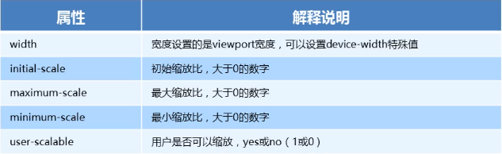

标准viewport设置推荐：

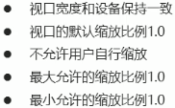

* 物理像素：手机分辨率；

物理像素比/屏幕像素比：一个px能显示的物理像素点的个数。

pc端1px=1物理像素，移动端不尽相同。

retina（视网膜屏幕）是一种显示技术，可将更多物理像素点压缩至一块屏幕里，达到更高的分辨率。

举例：二倍图（三倍图、四倍图……）

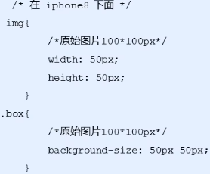

* 背景缩放background-size：



参数：

1. 写一个参数时为宽度，高度跟随等比例缩放；
2. 百分比：相对于父盒子；
3. cover：等比例缩放，依据短边铺满；
4. contain：等比例缩放，依据长边铺满。

* 移动端主流方案：

1. 单独制作移动端页面（主流：京东淘宝）：通常，网站域名前加m（mobile）可打开移动端。
2. 响应式页面兼容移动端（三星）：根据屏幕宽度改变样式，制作麻烦，兼容性差。

* 移动端技术解决方案：

1. 移动端CSS初始化：推荐使用normalize.css/

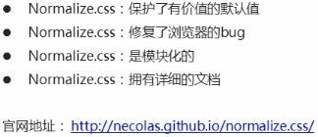

1. css3盒子模型：box-sizing，border和padding不会撑大盒子。

传统盒子：

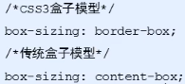

移动端可用全部css3盒子模型，pc端考虑兼容性。

1. 特殊样式：

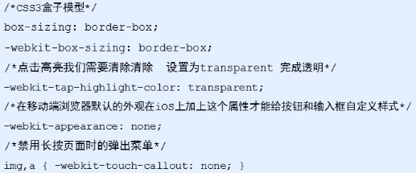

* 移动端常见布局：

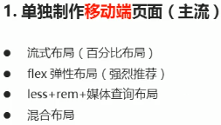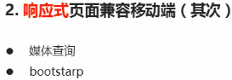

【流式布局（百分比布局/非固定像素布局）】设置盒子宽度为百分比，根据屏幕宽度伸缩，内容向两侧填充。

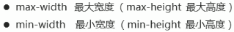

* 未看403-414

【flex布局/弹性布局/伸缩布局/伸缩盒布局/弹性盒布局/】操作方便，布局简单，应用广泛，pc端支持情况差。任何容器都可指定为flex布局。给父盒子添加flex属性控制子元素位置和排列方式。

display: flex;

* 父盒子设置为flex布局后子元素的float、clear、vertical-align属性失效。
* 采用flex布局的元素称为flex容器，简称“容器”，其子元素为容器成员，称为flex项目，简称“项目”。
* flex布局父元素设置的属性：

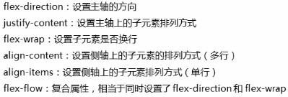

1. flex-direction：设置主轴方向即项目排列方向

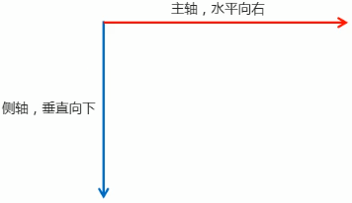

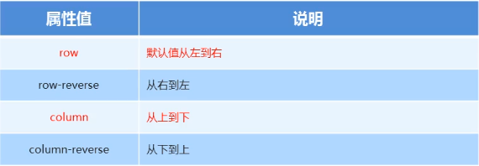

justify-content：项目在主轴上的对齐方式

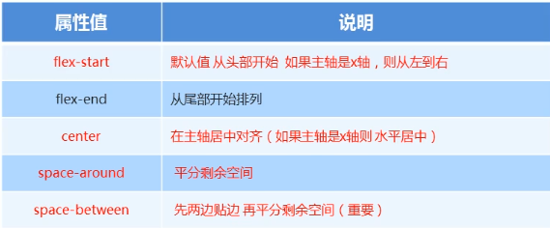

1. flex-wrap：子元素是否换行。默认不换行，装不下会缩小子元素宽度。

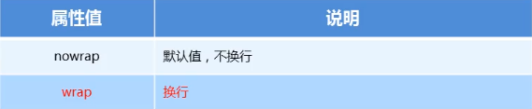

1. align-items：侧轴上子元素排列方式（单行）。

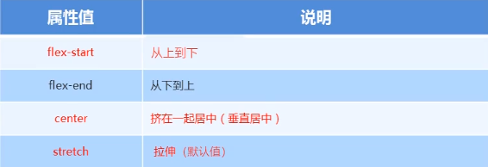

stretch拉伸时子元素不要给高度。

1. align-content：侧轴上子元素排列方式（多行），用于子项换行时。

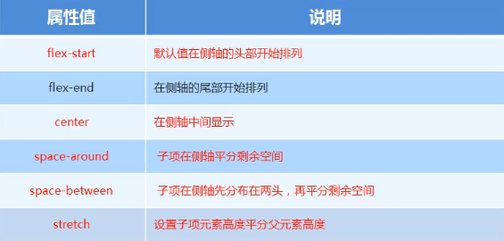

1. flex-flow：是flex-direction和flex-wrap的复合属性。



* flex布局子元素属性：

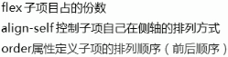

1. flex：子项分配剩余空间，用flex表示占多少份。

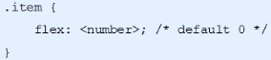

1. align-self：子项自身在侧轴的排列方式。可覆盖align-items属性，默认为auto即继承父元素align-items属性，无父元素时为stretch。

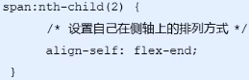

1. order：项目排列顺序，数值越小越靠前，默认为0。

* 未看426-440

【rem适配布局】

* rem单位：rem（root em）是一个相对单位，em是父元素字体大小，rem是相对html的字体大小。（字体大小：…width/height * …em/rem=…px）
* 媒体查询（media query）：可针对不同媒体类型、屏幕尺寸设置不同样式，重置浏览器大小的过程中页面会根据浏览器的宽高重新渲染页面。

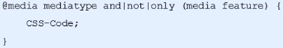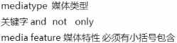

mediatype查询类型：

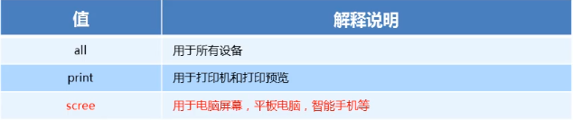

关键字and、not、only：将媒体类型或多个媒体特性连接到一起作为媒体查询的条件

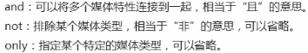

媒体特性：

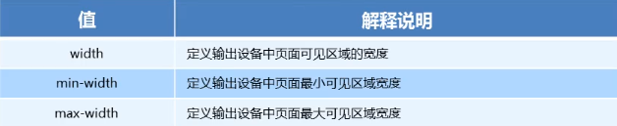

举例：

@media screen and (max-width: 800px) {

            body{

                background-color: #fff;

            }

        }

* 未看444-446
* css弊端：是一门非程序式语言，无变量、函数、scope（作用域）等概念。需书写大量无逻辑代码，冗余度高；不便于维护扩展、复用；无计算能力；无经验人员难以写出组织良好、利于维护的前端项目。
* 未看448-451
* rem适配方案：rem做尺寸单位，根据html字体大小变化而等比缩放。

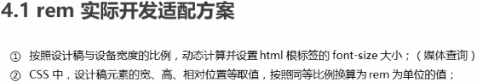

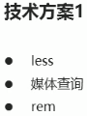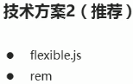

1. 方案1：rem+less+媒体查询

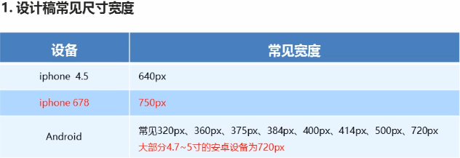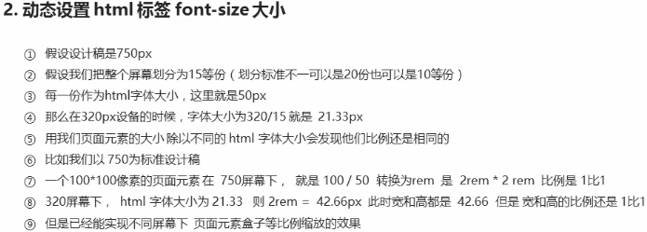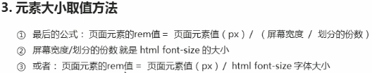

* 未看454-498，465、469已看
* VS code插件：cssrem，px转为rem。（扩展——cssrem——安装——重载启用）

（设置html字体大小基准值：设置——更多操作——打开setting.json——搜索“cssroot”——编辑——复制到设置——改数值——重启软件）

【响应式布局】用媒体查询对不同宽度设备进行布局和样式设置。

* 父级作响应式布局容器。

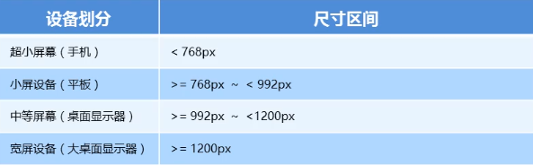

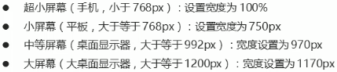

* 未看502-526，530-末尾